COMUNICATO STAMPA 11-12-2019
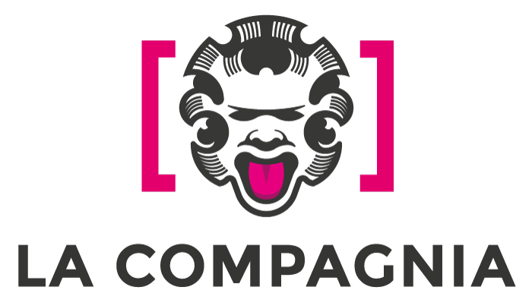
Per i grandi classici in versione restaurata
La Viaccia, di Mauro Bolognini (1961)
> Torna sul grande schermo, grazie ad un evento organizzato dal Centro Mauro Bolognini, il film-cult tratto dal romanzo L'Eredità, di Mario Pratesi
con Jean-Paul Belmondo, Claudia Cardinale, Romolo Valli e Pietro Germi (ore 21.00)

> Ad anticipare il film, la presentazione del libro Venticinque soliste per un coro. Le attrici di Mauro Bolognini, a cura di Roberto Cadonici (ore 19.30, Saletta Mymovies)
Introduce il critico e docente di Storia del Cinema, Stefano Socci
Giovedì 12 Dicembre, cinema La Compagnia

Torna sul grande schermo in versione restaurata, il film-cult di Mauro Bolognini del 1961, La Viaccia, tratto dal romanzo di Mario Pratesi, L'Eredità. L'evento si terrà giovedì 12 dicembre al cinema La Compagnia (ore 21.00), organizzato dal Centro Mauro Bolognini di Pistoia, città natale del grande regista. Il restauro del film è stato realizzato grazie ad una coproduzione italo-francese, Titanus e Cinématographique Lyre, con il contributo della Cineteca Nazionale di Roma e quella di Parigi.

Il film, interpretato da Jean-Paul Belmondo, Claudia Cardinale, Romolo Valli e Pietro Germi, racconta una storia tutta ambientata a Firenze, nel centro storico e nella campagna circostante, è stato selezionato in Concorso al Festival di Cannes nel 1961 ed ha ottenuto due Nastri d’argento nel 1962 per i Migliori costumi e la Migliore scenografia.

Amerigo Monti (Jean-Paul Belmondo) si trasferisce dal podere del padre nella campagna fiorentina, "La Viaccia", in città, a Firenze, per lavorare nella bottega dello zio Nando. Ma in una 'casa chiusa' conosce Bianca, l'avvenente prostituta interpretata da Claudia Cardinale, di cui si innamora perdutamente. Inizia a rubacchiare soldi allo zio per portarla in giro. Quando questi se ne accorge, lo caccia dalla bottega e lo rimanda dal padre. Ma il padre non molla: Amerigo deve lavorare a Firenze. Lo zio lo riprende ed il ragazzo continua a frequentare Bianca, ma prende contatto anche con un gruppo di anarchici che vorrebbero coinvolgerlo nelle loro attività.

Ad anticipare la proiezione del film, alle 19.30 (in saletta Mymovies), ci sarà la presentazione del volume “Venticinque soliste per un coro. Le attrici di Bolognini” a cura di Roberto Cadonici. Nel volume, Mauro Bolognini è raccontato dalle sue attrici, da Adriana Asti fino a Liv Ullmann, con le testimonianze delle maggiori interpreti internazionali dei classici film da lui diretti, come Ottavia Piccolo, Dominique Sanda, Isabelle Huppert, Claudia Cardinale, Marthe Keller, Antonella Lualdi e molte altre.

Il libro ha la particolarità di ricostruire l’ampia filmografia di uno dei maggiori protagonisti degli anni d’oro del cinema italiano, non attraverso analisi e indagini storico-critiche, ma grazie alle affettuose memorie delle sue protagoniste.

“Lo adoravo, letteralmente, perché oltre ad essere un ottimo regista era un amico tenerissimo. Sono stata spesso a casa sua e gli ho voluto molto bene. Per me è stato davvero importante, non solo per la qualità dei film che ho girato con lui, ma anche perché ero una ragazzina, ero agli inizi, e lui mi ha fatto subito sentire a mio agio”. (Claudia Cardinale, da “Venticinque soliste per un coro. Le attrici di Bolognini”)

Ad introdurre il film e la presentazione del libro, il critico e docente di Storia del Cinema, Stefano Socci.

Ingresso: 5€ intero/ 4€ ridotto

Responsabile Ufficio Stampa FST Area Cinema, Elisabetta Vagaggini - 055 2719050, e.vagaggini@fondazionesistematoscana.it
c.silei@fondazionesistematoscana.it

